МКОО «Ахмедкентская СОШ»

Отчет о проделанной работе
«Служба государству - служба обществу»

на тему:

«Местное самоуправление »

Провел: учитель истории
и обществознания
Шахбанов М.М.

2016г.

Тема: « Местное самоуправление».
Цели урока:
1. Дать определение такому виду публичной власти, как местное самоуправление.
2. Рассмотреть принципы, основные функции деятельности местного самоуправления, его роль в демократическом обществе.
3. Пробудить у учащихся желание активно участвовать в решении общественно значимых проблем, иметь активную жизненную позицию.
Основные понятия: гражданское общество, местное самоуправление, сельское поселение, глава администрации, органы местного самоуправления, муниципальное образование, местный референдум.
Тип урока: комбинированный
Форма: круглый стол.
Оборудование: Конституция РФ, ФЗ-№131 «Об общих принципах организации местного самоуправления в РФ», учебник, рабочая тетрадь.
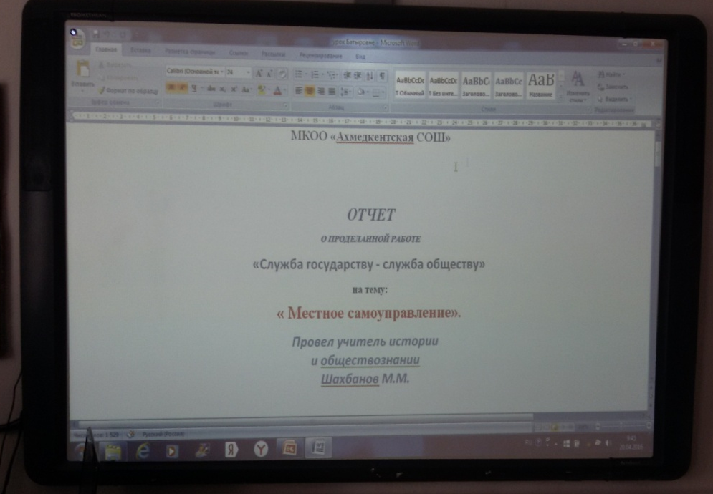
ход урока.
Учитель. Добрый день, уважаемые гости и участники нашего урока.
В рамках учебного предмета «Обществознание» мы продолжаем знакомиться с вопросами
политической жизни современного общества. Наше занятие посвящено вопросам гражданского общества и местного самоуправления.

- Чем ценна тема урока для вас?
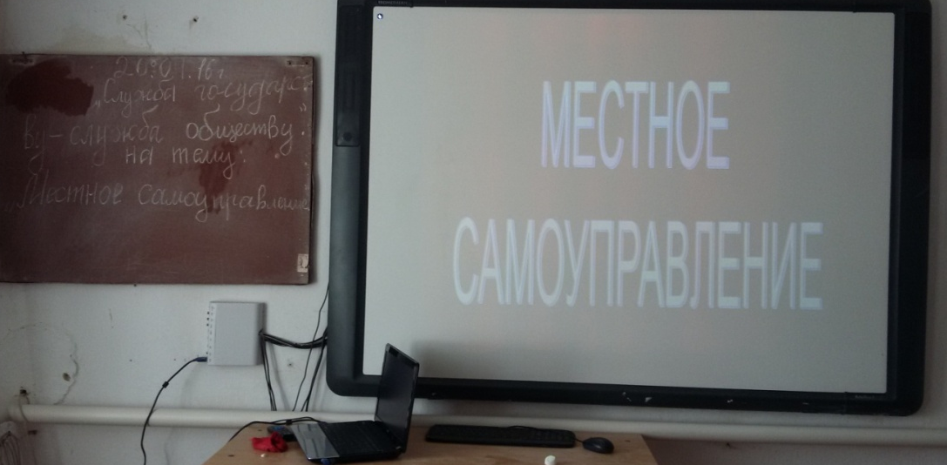
Учитель. Вам, как гражданам России, будущим избирателям, необходимо понимать сущность и значение органов местного самоуправления в жизни нашей Родины.
Нашими гостями являются: директор школы Габибулаева Х.Дж и учитель ОБЖ Джабраилов С.М.
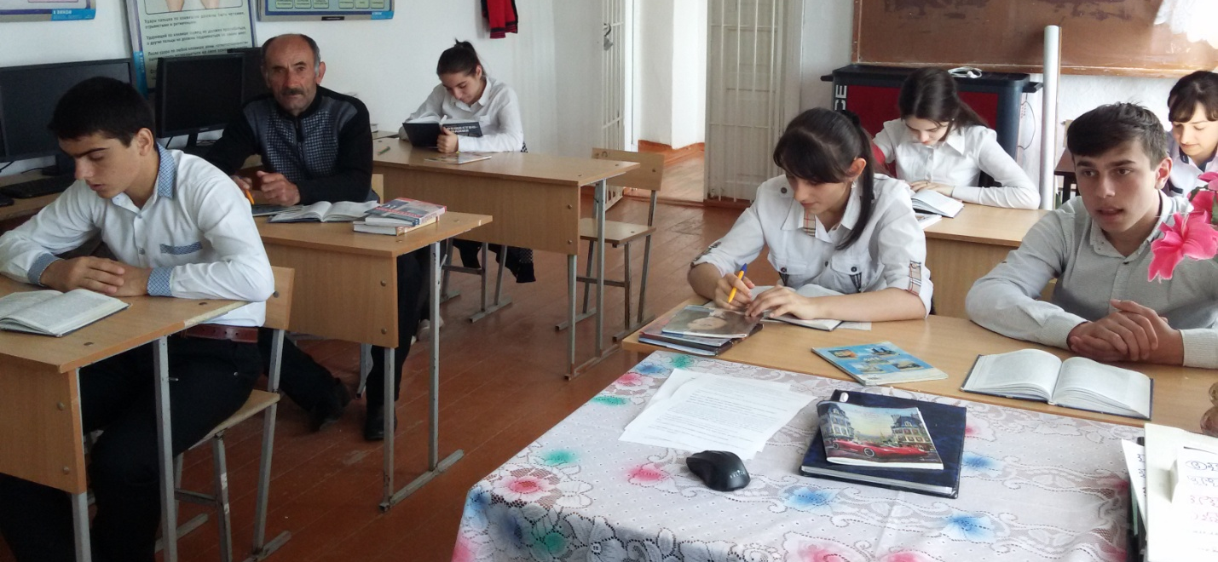
И сегодня мы:
- дадим определение такому виду публичной власти, как местное самоуправление;
- рассмотрим принципы и основные функции деятельности местного самоуправления, его роль в демократическом обществе;
- познакомимся с представителями местного самоуправления сельского поселения
Учитель. Понятие «Гражданское общество», его взаимосвязи с государством и отношениями между людьми мы разобрали на прошлом уроке. Давайте ещё раз вспомним определение «гражданское общество» и каковы его основные признаки.
(Гражданское общество- совокупность негосударственных общественных отношений и
институтов, выражающих разнообразные частные (индивидуальные и коллективные) интересы и потребности свободных граждан в различных сферах жизни.
- Это не контролируемая государством сфера жизни граждан страны.
- Гражданское общество и государство (органы власти, армия, милиция, чиновничество и т.п.) никогда не сливаются в нечто единое.
- В гражданском обществе прослеживается несколько слоёв связей и отношений:
- рыночные отношения, взаимодействие людей в процессе производства;
- социокультурные отношения;
- взаимодействия объединений по интересам.

Учитель. В гражданском обществе публичную власть на местах осуществляет местное самоуправление.
Вопрос классу. Необходимо ли участие жителей сельского поселения в выборах?
Вопрос классу. Так что же такое местное самоуправление?
Термин «самоуправление», как и большинство терминов в социальных науках, не имеет вполне точного и единого научного значения. В разных странах и разными авторами он понимается различно. Наиболее полное и широкое толкование было дано ещё в XVII столетии в Англии, откуда он был заимствован в 50-х годах прошлого века Германией и в 60-х годах – Россией. Юридическая и социально-правовая литература насчитывает более 30 определений самоуправления. В Конституции РФ и Федеральном законе «Об общих принципах организации местного самоуправления в Российской Федерации» местное самоуправление определяется как самостоятельная и под свою ответственность деятельность населения по решению непосредственно или через органы местного самоуправления вопросов местного значения, исходя из интересов населения, его исторических или иных традиций.

- Ребята, постарайтесь выделить в этом определении ключевые понятия.
(1) самостоятельная и под свою ответственность деятельность;
2) деятельность населения непосредственно или через органы местного самоуправления;
3) деятельность населения по решению вопросов местного значения.

- А теперь разберемся, каким образом народ через местное самоуправление осуществляет власть. Для этого обратимся
1-ый ряд - к содержанию учебника, с.44-45, п.2;
2-ой ряд - к Конституции РФ (гл.1, ст. 12 )
3-ий ряд – к ФЗ «Об общих принципах организации местного самоуправления в РФ» ( рабочая тетрадь, с.25).

Самостоятельная деятельность – т.е без вмешательства государства: не входят в систему органов государственной власти, не могут назначаться государством, не находятся в подчинении органов государственной власти, избираются населением и ему подконтрольны и подотчётны; определяет и изменяет границы территории, на которой осуществляется МСУ, определяет структуру органов власти.
Непосредственно или через органы местного самоуправления- т.е. путём референдума, выборов, других форм волеизъявления (собрание-сход, конференция), выборные органы власти (глава сельского (городского) поселения, территориальное общественное управление, уличные, домовые комитеты, старосты в сёлах, мэры городов, думы, советы, муниципальные комитеты…)

Деятельность населения по решению вопросов местного значения.
- Какие вопросы местного значения решает население через органы МСУ? (открытие новых школ, детсадов, благоустройство и озеленение территорий, охрана общественного порядка, охрана памятников истории и культуры и мн. др.)
- С какой целью создаются органы местного самоуправления? (обслуживание повседневных житейских потребностей людей)

Руководствуясь определением местного самоуправления и на основании его анализа, назовите основные принципы МСУ.
1. Самостоятельность органов местного самоуправления.
2. Активное участие населения в решении местных вопросов.
3. Многообразие форм его осуществления.

Вопрос классу. Кто может быть избран в органы местного самоуправления?
В соответствии со ст.10, ст.3 (закон о выборах) подготовку и проведение выборов в органы местного самоуправления осуществляют территориальные, окружные, участковые избирательные комиссии. Выбора проводятся на основе всеобщего равного и прямого избирательного права при тайном голосовании на альтернативной основе. Право быть избранным главой муниципального образования принадлежит гражданину РФ, достигшему на день голосования 21 года и обладающему правом избирать органы местного самоуправления. Депутатом представительного органа местного самоуправления может быть избран гражданин, достигший на день выборов 18 лет. Избранным считается кандидат, получивший наибольшее число голосов избирателей.

Вопрос классу. Каков срок полномочий органов местного самоуправления (ст.4 Закона о выборах.)
Теоретики: Срок на который избираются органы местного самоуправления устанавливается уставом муниципального образования и не может составлять более пяти лет.

Вопрос классу. Какие органы местного самоуправления действуют в нашей местности?
Учащийся 1. (сообщение).
Ахмедкентская сельское образование состоит из 4 поселений:
Ахмедкент,Сурхачи,Иричи,Чахдикна.

Структуру органов Ахмедкентского сельского поселения составляют:
Представительный орган собрания депутатов сельсовет Ахмедкентский

Исполнительный орган – Администрация сельского поселения

Границы Ахмедкентского сельского поселения: Санчи, Маджалис, Дахадаевский район

Последние выборы 13октября 2012 г.
Положительное в деятельности: удалось решить часть проблем: частичное освещение улиц, ограждение кладбища, ремонт внутрипоселковых дорог, переоборудование здания клуба под школу, её ремонт, газоснабжение, организуется социальная поддержка жителей поселения, содержится паспортно-визовая служба,
Отрицательное в деятельности: обеспечение населения питьевой водой
Первичное закрепление.
Учитель. А теперь маленький тест. Я сейчас по кругу пущу шляпу политика.
1. Определите, какие проблемы будет решать государство, а какие - органы МСУ. Ответ аргументировать.
1.Строительство очистных сооружений в городе; ( м/с)
2.Капитальный ремонт улиц; (м/с)
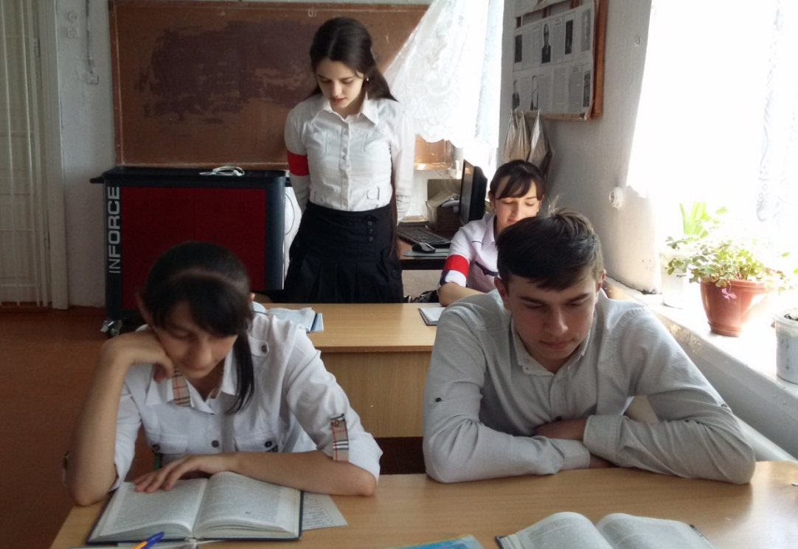
3.Утверждение Налогового кодекса; ( гос.)
4.Строительство новой школы; (м/с)
5.Выплата пенсий; (гос.)
6.Строительство акушерского корпуса; (м/с)
7. Заключение союзного договора России и Белоруссии; ( гос.)
8. Мероприятия по реформированию армии; (гос.)
9. Строительство новой площадки АО»Вторчермет». (гос.)
Проверяем, учащиеся аргументируют свой выбор.
Игра закончена. Кто-то в чём-то ошибался, но в основном все с заданием справились . Молодцы.
Вывод: руководство страны решает вопросы, которые касаются всех граждан, вопросы города (поселения) – в компетенции городских (поселковых) властей, они глубже знают проблемы на местах.
Подведение итогов.
Учитель. А теперь давайте сформулируем вместе в чём значение местного самоуправления. Слово предоставляется каждому участнику встречи по очереди.
В чём польза местного самоуправления для общества?
1. Совершенствование местного самоуправления обеспечивает привлечение населения к управлению и тем самым способствует дальнейшему развитию демократии.
2. Вовлечение граждан в решение местных проблем влияет на развитие их самосознания, побуждает к активной деятельности.
3. Местные нужды лучше всего знакомы самим жителям.
4. Местное самоуправление развивает в гражданах самостоятельность, энергию и предприимчивость, они перестают ожидать всех благ от правительства, привыкая полагаться на самих себя.
5. Местное самоуправление связывает администрацию с народом. Наряду с частными интересами у гражданина появляются общественные.
6. Местное самоуправление является серьёзной подготовительной школой для государственных деятелей высших категорий, которые через него знакомятся с социальными проблемами рядовых граждан.
7. Развитие самоуправления открывает гражданам возможности принимать на себя ответственность за решение насущных задач, не полагаясь на федеральную власть, что в конечном итоге приводит к становлению гражданского общества.

Рефлексия.
- Определите свою позицию на следующие точки зрения:
1. Местное самоуправление крайне выгодно обществу.
2. Местное самоуправление не выгодно обществу.
Домашнее задание. Повторить гл.6.

